Lastenboekbeschrijving - Planibel Bronze

Planibel Bronze
Planibel Bronze is vlak, in de massa gekleurd natriumkalksilicaatglas dat wordt gemaakt volgens het float procédé.

Kenmerken
De voornaamste licht- en warmte-eigenschappen voor een samenstelling 6mm Planibel Bronze zijn:
- Lichttransmissie( TL) volgens NBN EN 410 : 51%
- Lichtreflectie ( RL) volgens NBN EN 410: 6%
- Zontoetredingsfactor ( g ) volgens NBN EN 410: 61%

Andere gegevens
- De beglazing beschikt over een Environmental Product Declaration (EPD), uitgebracht op basis van een complete Life Cycle Assessment (LCA), conform internationale ISO-normen.
- Planibel Bronze is conform NBN EN 572-1 en 2.

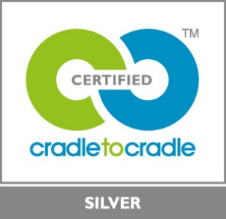 | Een milieuvriendelijk product  Planibel Bronze beschikt over het CradletoCradle Certified™ Silver label.

